Hinweise für die Lehrkraft
In dieser Sequenz lernen die Schülerinnen und Schüler die formalen Merkmale eines Sonetts kennen und stärken ihre Medien- und Präsentationskompetenz.
Empfehlenswert ist es, die Klasse in Vierergruppen einzuteilen. Jede dieser Vierergruppen erstellt eine Visualisierung des Beton-Sonetts und übt einen Vortrag ein.
Innerhalb jeder Vierergruppe sollte wiederum arbeitsteilig vorgegangen werden, sodass jede Schülerin oder jeder Schüler nur eine Strophe übernimmt und die entsprechende Folie gestaltet.
Sinnvoll ist dabei eine vorangehende gemeinsame Planungsphase in der Gruppe, welches Reimschema verwendet wird und wie die gedankliche Struktur des Sonetts visuell umgesetzt werden soll, sodass die Strophen z. B. einheitliche Farbtöne, Texturen, Motive usw. aufweisen. Auch der Vortrag sollte in der Gruppe abgestimmt werden.
Umsetzungsidee für die erste Strophe (Auszug)
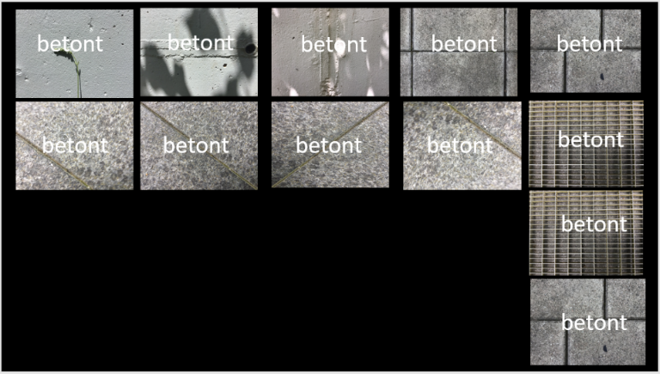
- umarmender Reim
- Visualisierung der männlichen Kadenzen durch rechtwinklige Strukturen
- …

Screenshot: Axel Rittsteiger CC-0

Nach dem Muster des Beton-Sonetts können auch andere Visualisierungen (s. u.) erstellt werden, z. B. mit Fotos von Graffitis („gesprayt“), Streetart („bemalt“), mit Fotos von öffentlichen oder privaten Grünflächen und Vorgärten („begrünt“), mit Blumen („erblüht“) usw.

Weitere Arbeitsanregungen
- Gestaltung der zweiten Strophe als Antithese mit kontrastierenden Bildmotiven (s. o.).
- Produktion eines Videos, indem man den Vortrag mit der Kamera aufzeichnet
- Exportieren der Präsentation als Video und Nachbearbeitung des Videos (Aufsprechen einer Tonspur)

